Муниципальное бюджетное дошкольное образовательное учреждение детский сад № 504.

ПРОЕКТ НА ТЕМУ:

«Я люблю Россию»

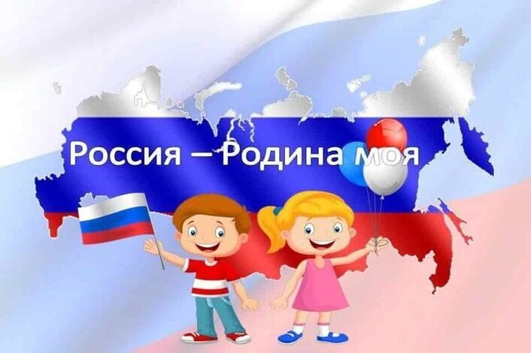

Составила:
Воспитатель Мезянкина М.А.

Екатеринбург
2024-2025гг.
Детство - каждодневное открытие мира
и поэтому надо сделать так, чтобы
оно стало, прежде всего, познанием человека
и Отечества, их красоты и величия.
(В. А. Сухомлинский)

Актуальность:
Патриотизм является нравственной основой жизнеспособности государства. Старинная мудрость напоминает нам: «Человек, не знающий своего прошлого, не знает ничего», а у подрастающего поколения наблюдается падение интереса и уважения к прошлому России.
Патриотическое воспитание дошкольников – это не только воспитание любви к родному дому, семье, детскому саду, к родной природе, культурному достоянию своего народа, своей нации, но и воспитание уважительного отношения к труженику и результату его труда, родной земле, защитникам Отечества, государственной символике, традициям государства и общественным праздникам.
Проведение мероприятий патриотического направления очень важно в воспитании подрастающего поколения, ведь формирование отношения к своей стране начинается с детства.
Цель: формирование чувства патриотизма у детей старшего дошкольного возраста.
Задачи проекта:
-расширить представления детей о национальных праздниках;
-воспитывать любовь и уважение к русским национальным героям;
-развивать познавательную активности детей.
Вид проекта: информационный, групповой.
Продолжительность: краткосрочный.
Участники проекта: дети 5- 6 лет, воспитатель Шнайдер Н.В.
Этапы проведения и реализации проекта:
I. Информационно-накопительный:
-Изучение интереса детей для определения целей проекта;
-Сбор и анализ литературы для детей;
-Разработка необходимых материалов: конспекты НОД, организация экскурсий.
II. Организационно-практический
-Проведение цикла познавательных занятий;
-Экскурсии по городу;
-Оформление уголка патриотического воспитания;
-Консультации для родителей;
-Разучивание стихов о России.
III. Завершающий
-Оценка этапов реализации проекта детьми.
Реализация проекта:
1.Экскурсии:
Посещение краеведческого музея: «Зал великой отечественной войны», «Зал природы», «Горнопромышленный зал», «Вещи старины». (презентация).
Посещение: «Мемориала славы». (презентация).
Посещение: Школа искусств, музыкальная школа. (презентация).
2. Занятия познавательного цикла:
Тема 1: «Наша страна Россия».
Программное содержание: формировать в воображении детей образ Родины, представление о России как о родной стране, воспитывать патриотические чувства.
Тема 2: «День Народного Единства»
Программное содержание: расширять представления детей о национальных праздниках, знать исторические моменты в жизни России, родного края. Воспитание любви и уважения к русским национальным героям.
Беседы с детьми об истории праздника: «День народного единства». Свободное общение: «Кто такие Минин и Пожарский?», «Что означает – народное единство?».
Беседа «Русские народные промыслы». Программное содержание: расширять и закреплять представления детей о русских народных промыслах, побуждать детей восхищаться народными умельцами и предметами их творчества. Обогатить словарь детей словами: хохлома; филимоновская, богородская, дымковская игрушки; жостовские подносы.
3. Чтение художественной литературы:
Чтение русских народных сказок, былин о богатырях русских:
«Никита Кожемяка», «Иван – крестьянский сын и чудо - юдо», «Сказка о славном, могучем богатыре Еруслане Лазаревиче», «Илья Муромец и Соловей Разбойник», «Добрыня и Алёша», «Илья Муромец и Калинин Царь»
и т.д.
Чтение стихотворений: В. Степанов «Необъятная страна», Г. Ладонщиков « Наш дом», З.Александрова «Родина», А. Прокофьев «Родимая страна».
4. Изобразительная деятельность детей:
Творчество детей – рисунки на тему "Моя Родина", «Российский флаг», аппликации, конструирование.
Итог: В процессе реализации проекта дети рассуждают о том, что такое Родина, знакомятся с историей нашей страны и узнают о том, как происходило сплочение народа в труднейшие для страны времена.

